第7章 Go Web服务

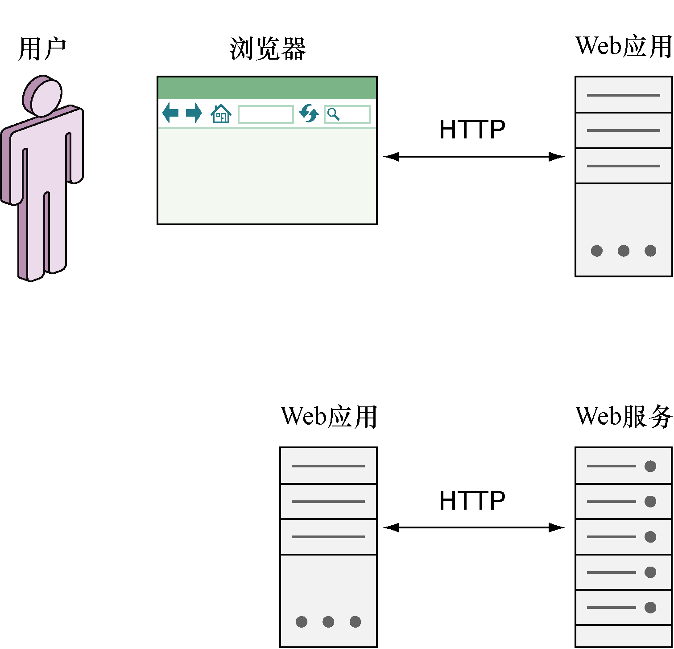
图7-1 Web应用与Web服务的不同之处

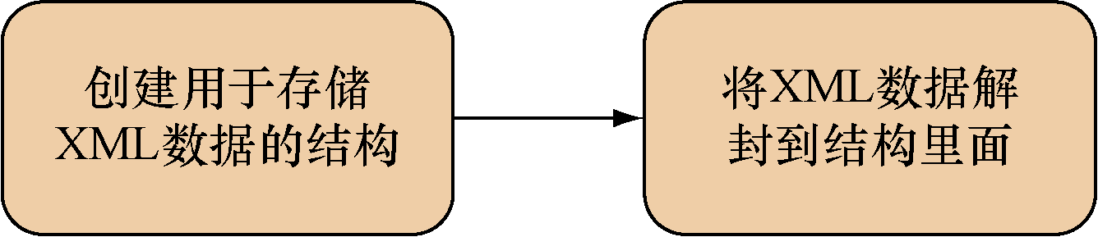
图7-2 使用Go对XML进行分析：将XML解封至结构
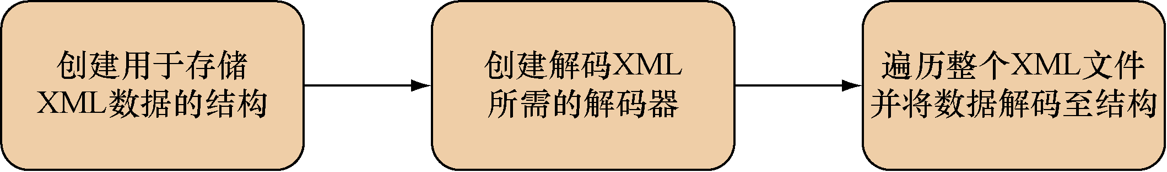
图7-4 使用Go分析XML：将XML解码至结构
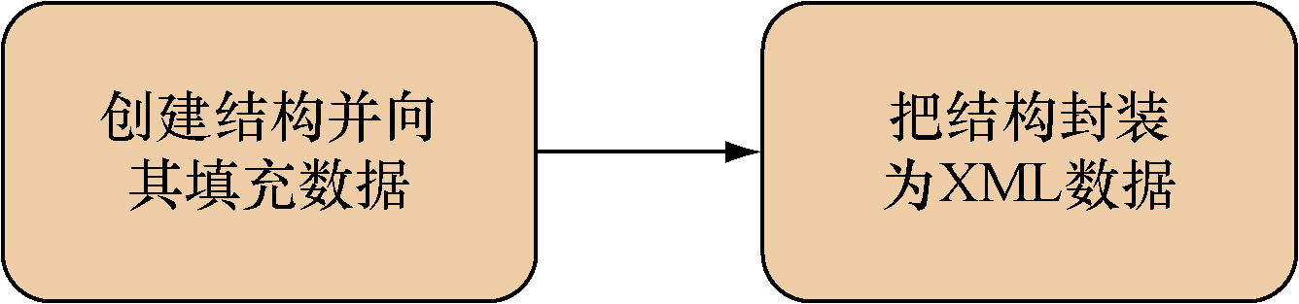
图7-5 使用Go创建XML：创建
结构并将其封装至XML

图7-5 使用Go创建XML：创建
结构并将其封装至XML

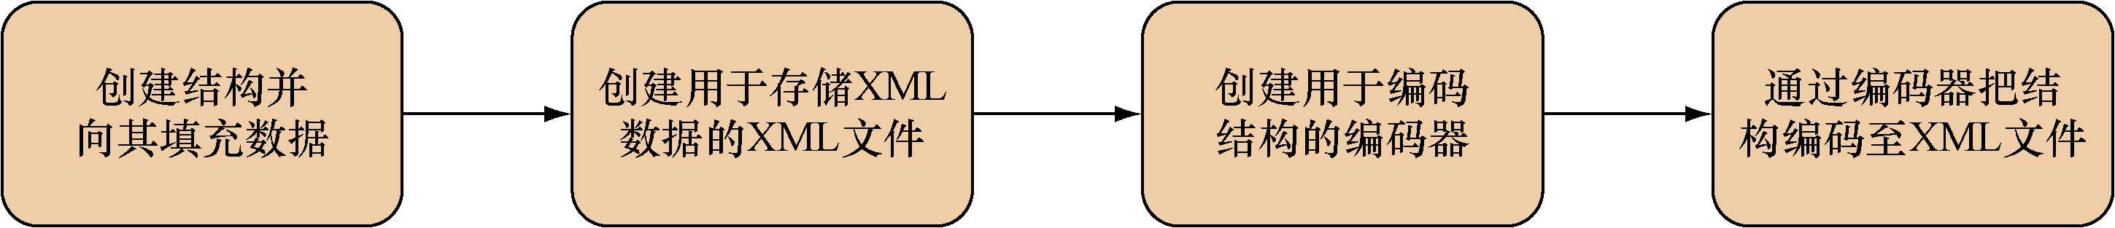
图7-6 使用Go创建XML：通过使用编码器来将结构编码至XML
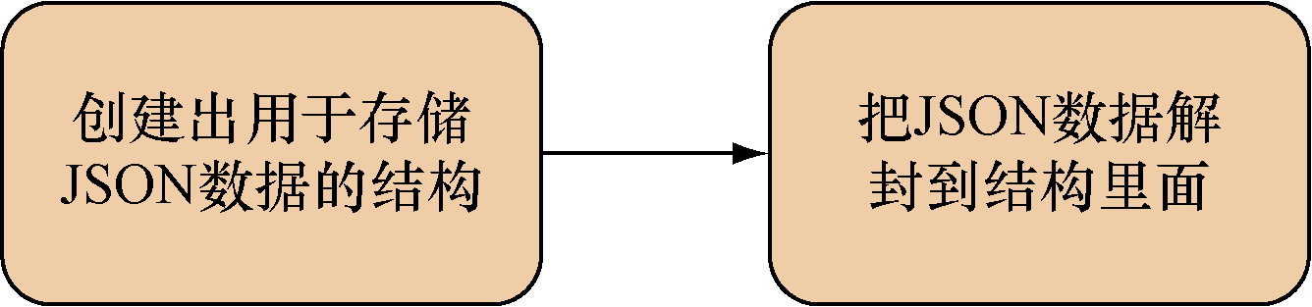
图7-7 使用Go分析JSON：
创建结构并将JSON解封到结构里面
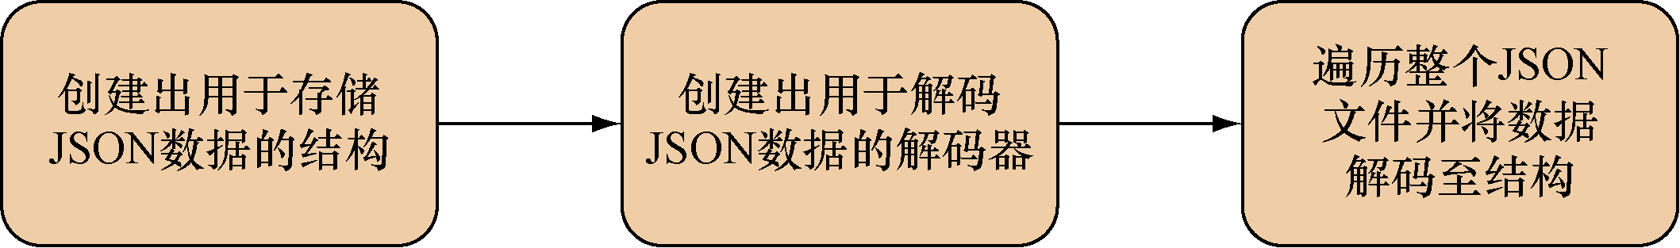
图7-8 使用Go分析JSON：将JSON解码至结构
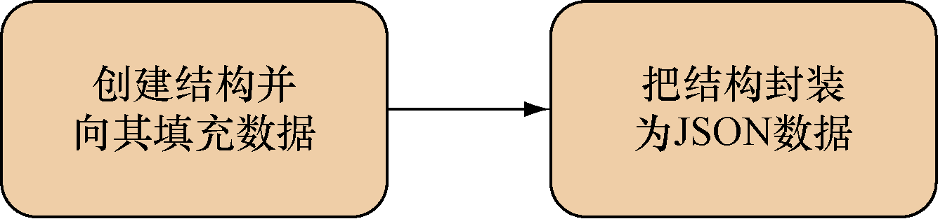
图7-9 使用Go创建JSON：创建
结构并将其封装为JSON数据
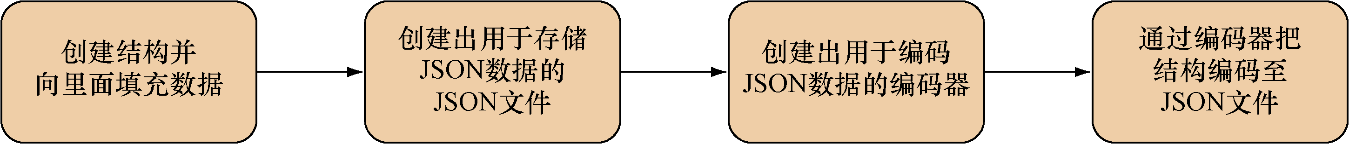
图7-10 使用Go创建JSON数据：通过编码器把结构编码为JSON

